Período: Enero de 2024
(Artículo 11. Numeral 2)

Articulo 11 Numeral 2, Listado de Asesores

DESCRIPCIÓN | OBSERVACIONES
Articulo 11 Numeral 2, Listado de Asesores  Respecto al Numeral 2, es necesario informar que está Comisión no cuenta con personal contratado para prestar Asesoría, en el grupo 0 | La Comisión Presidencial por la Paz y los Derechos Humanos –COPADEH-, no refleja información, en virtud que no cuenta con Asesores.  Sin información que presentar.

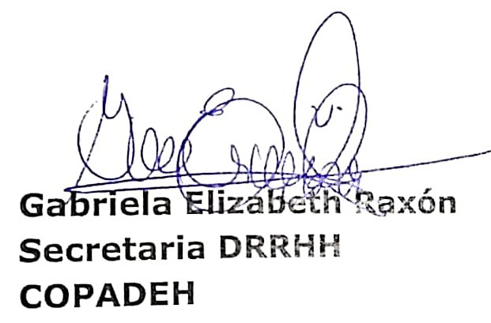

Elaboró: Revisó:

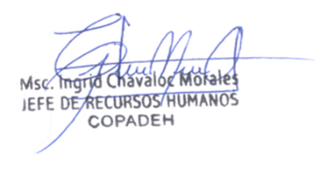

Vo.Bo.

